平鎮安全社區運動
111年公民審議提案工作坊簡章
- 目的：透過社區自主、永續發展等運作原則與方式，集合各自的資源和能力，一同減少區內意外及傷患，致力推動安全文化，以營造一個安全、健康和諧的工作、居住及生活環境。
- 辦理單位：
- 指導單位：文化部、桃園市政府、桃園市議會。
- 主辦單位：桃園市政府文化局。
- 承辦單位：桃園市平鎮區公所。
- 協辦單位：桃園市平鎮區各里辦公處、各社區發展協會、桃園市平鎮區社區營造協會、聯新國際醫院、平鎮區新榮國小、平鎮區南勢國小、平鎮區北勢國小。
- 辦理方式：
- 預計辦理2場次工作坊(內容流程相同，成員不同)，於工作坊中實際產出「安全促進方案」。
- 每場工作坊預計50名學員，隨機分為6組、每組8-9人，每場工作坊將產出12個草案，於工作坊中由全體學員貼點票選出4案，進入公民投票，故公民投票時則會有8案選3案。
- 辦理時間：(擇一場報名即可)
- 111年7月30日(六) 13:00-17:00。
- 111年8月6日(六) 13:00-17:00。
- 辦理地點：桃園市平鎮區公所3樓禮堂(平鎮區振興路5號)。
- 報名資格：實際於本區居住、就學、就業或設籍，且16足歲以上之居民。
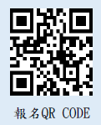
- 報名方式：即日起至111年7月21日(四) 18:00時前，上網或電話報名後，本公所以抽籤錄取，錄取結果另行通知。
- 報名網址：https://reurl.cc/M0D0Ym
- 報名專線：
03-4941234分機4834、0958622983游小姐
- 活動流程：
時間 | 議程內容 | 主持人 / 說明
13:00-13:10 | 長官與貴賓致詞
13:10-13:25 | 提案說明 | 平鎮區公所
13:25-13:40 | 傷害監測分析 | 聯新國際醫院  吳秀芳主任
13:40-16:30 | 分組討論 | 桃園市政府研考會委外輔導團
16:30-16:55 | 團體分享
16:55-17:00 | 學員貼點票選
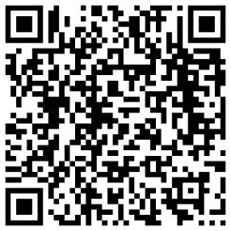
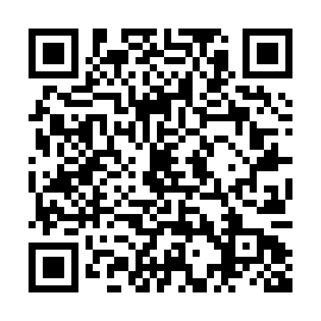
平鎮安全社區
官方臉書
平鎮安全社區
官方LINE：＠118xqtak

